上海大学 计算机学院
《计算机组成原理实验》报告二
姓名 胡才郁 学号 20121034
时间 周二 9-11 机位 6 指导教师 周时强

实验名称: 运算器实验

一、实验目的
1. 学习数据处理部件的工作方式控制。
2. 学习机器语言程序的运行过程。

二、实验原理
CP226实验仪的运算器由一片CPLD实现，包括8种运算功能。运算时先将数据写到寄存器A和寄存器W中，根据选择的运算方式系统产生运算结果送到直通门D。
手动方式下，运算功能的通过信号S1、S2、S3选择。

S2 S1 S0 | 功能
0 0 0 | A+W 加
0 0 1 | A-W 减
0 1 0 | A|W 或
0 1 1 | A＆W 与
1 0 0 | A+W+C 带进位加
1 0 1 | A-W-C 带进位减
1 1 0 | ~A A取反
1 1 1 | A 输出A

CP226 中有7 个寄存器可以向数据总线输出数据，它们是IN、IA、ST、PC、D、L、R，但在某一特定时刻只能有一个寄存器输出数据。控制信号X2、X1、X0决定哪一个寄存器输出数据。如下图所示，模型机采用3线-8线译码器74HC138实现连接总线的寄存器的选通控制。芯片输入端A、B、C接三位输入控制信号X2、X1、X0，任何时刻只有一个输出端Yi为低电平，选通一个寄存器。

输出寄存器选择信号
X2 X1 X0 | 输出寄存器
0 0 0 | IN_OE 外部输入门
0 0 1 | IA_OE 中断向量
0 1 0 | ST_OE 堆栈寄存器
0 1 1 | PC_OE PC寄存器
1 0 0 | D_OE 直通门
1 0 1 | R_OE 右移门
1 1 0 | L_OE 左移门
1 1 1 | 没有输出

三、实验内容
1．实验任务一：计算07H＋6AH后左移一位的值送OUT输出。
- 实验步骤
1、ALU输入控制信号x2,x1,x0为0 0 0，选通IN。
2、AEN输入低电平信号，向A寄存器输入数值07H，00000111B。按下小键盘 STEP 脉冲键， CK 由高变低（CK 信号呈亮→灭），这时寄存器A的黄色选择指示灯亮，表明选择 A 寄存器。放开小键盘的 STEP 键 CK 脉冲由低变高（即产生上升沿，CK 信号呈灭→亮），数据打入选通的寄存器W。数据存到A寄存器后，调节高电平断开。
3、WEN输入低电平信号，向W寄存器输入数值6AH，01101010B。操作同对A寄存器。数据存到W寄存器后，调节高电平断开。
4、S2,S1,S0输入0 0 0，选择运算功能A+W。
5、D寄存器显示运算结果为71H，L寄存器中显示为E2H为左移一位后的值。
6、x2,x1,x0输入信号1 1 0，选中寄存器L，OUTEN输入低电平信号，OUT寄存器有效。

控制电键 | K9 | K8 | K7 | K6 | K4 | K3 | K2 | K1 | K0 | K23～K16
被控对象 | OUTEN | X2 | X1 | X0 | S2 | S1 | S0 | WEN | AEN
步骤2 | 1 | 0 | 0 | 0 |  |  |  | 1 | 0 | 00000111
步骤3 | 1 | 0 | 0 | 0 |  |  |  | 0 | 1 | 01101010
步骤4 |  |  |  |  | 0 | 0 | 0
步骤6 | 0 | 1 | 1 | 0 |  |  |  | 1 | 1

- 实验现象
D寄存器显示运算结果为71H，L寄存器中显示为E2H为左移一位后的值。OUT 是输出寄存器，用来存放输出的数据。OUT 的控制信号有 OUTEN，当 OUTEN 有效时，配合时钟的上升沿跳变的到来，数据总线的数据被写入 OUT。按住 STEP 脉冲键，CK 由高变低，这时寄存器 OUT 的黄色选择指示灯亮，表明选择 OUT 寄存器。放开 STEP 键，CK 由低变高，产生一个上升沿，运算结果被写入 OUT 寄存器。
OUT上显示结果E2H。
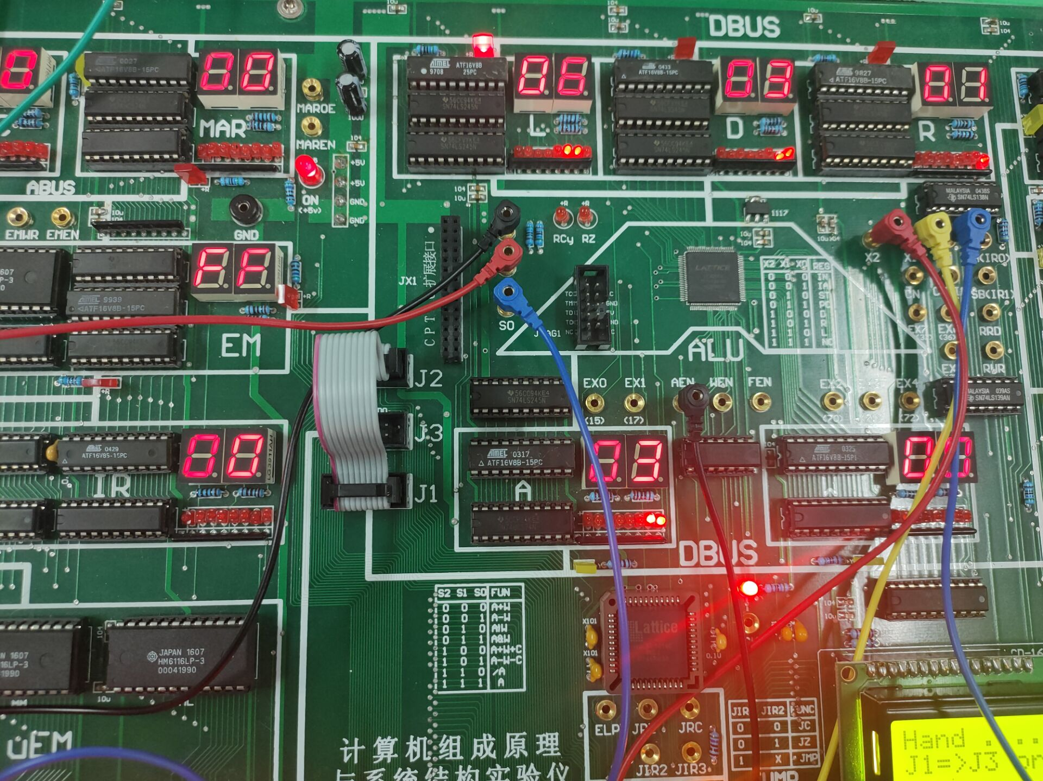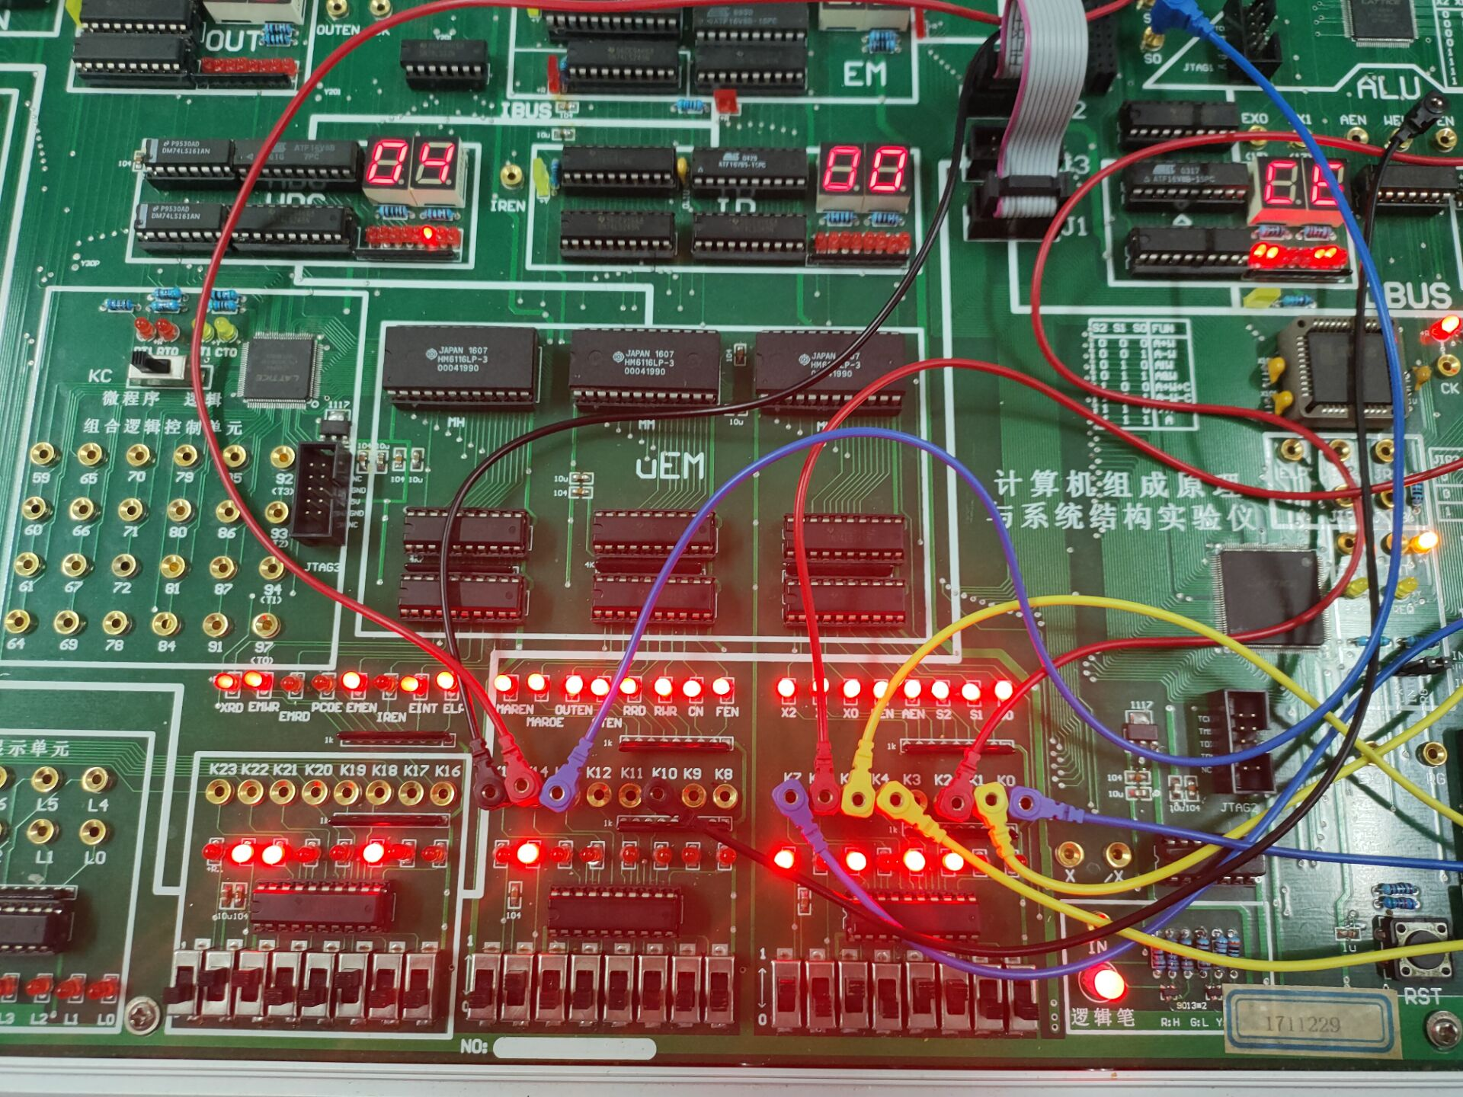

- 数据记录、分析与处理
07H + 6AH = 00000111B + 01101010B = 01110001B = 71H
01110001左移一位为11100010B = E2H

- 实验结论
实际输出与理论值一致，实验成功。

2．实验任务二：把39H取反后同64H相或的值送入R2寄存器。
- 实验步骤
1、ALU输入控制信号x2,x1,x0为0 0 0，选通IN。
2、AEN输入低电平信号，向A寄存器输入数值39H，00111001B，高电平断开。
3、S2，S1，S0输入1 1 0，对A寄存器进行取反运算，D寄存器显示C6H。
4、WEN输入低电平信号，x2，x1，x0输入1 0 0选中D，将C6H写入寄存器W。高电平断开。
5、AEN输入低电平信号，向A寄存器输入数值64H，01100100B，高电平断开。
6、S2，S1，S0输入0 1 0，选择A|W运算，D寄存器显示E6H，11100110B。
7、x2，x1，x0输入1 0 0，D选通。
8、SB，SA输入信号10对应选择寄存器R2，RWR输入低电平，D内值传入R2寄存器。

控制电键 | K14 | K13 | K12 | K8 | K7 | K6 | K4 | K3 | K2 | K1 | K0 | K23～K16
被控对象 | SB | SA | RWR | X2 | X1 | X0 | S2 | S1 | S0 | WEN | AEN
步骤2 |  |  |  | 0 | 0 | 0 |  |  |  | 1 | 0 | 00111001
步骤3 |  |  |  |  |  |  | 1 | 1 | 0
步骤4 |  |  |  | 1 | 0 | 0 |  |  |  | 0 | 1
步骤5 |  |  |  | 0 | 0 | 0 |  |  |  | 1 | 0 | 01100100
步骤6 |  |  |  |  |  |  | 0 | 1 | 0
步骤7&8 | 1 | 0 | 0 | 1 | 0 | 0

- 实验现象
R2寄存器显示E6。
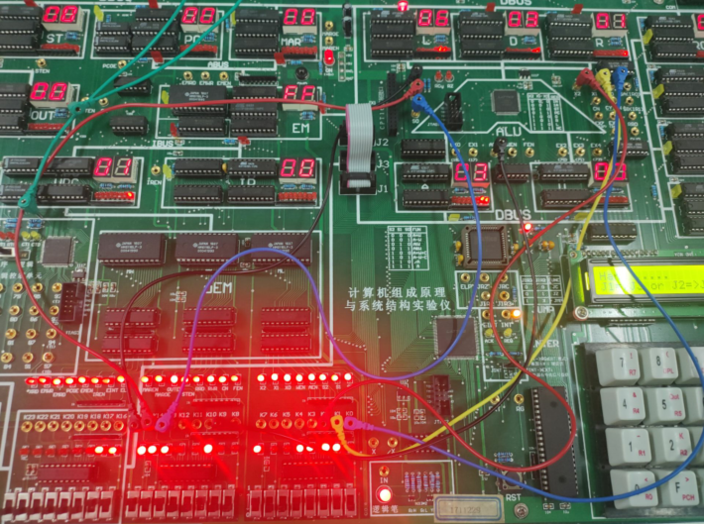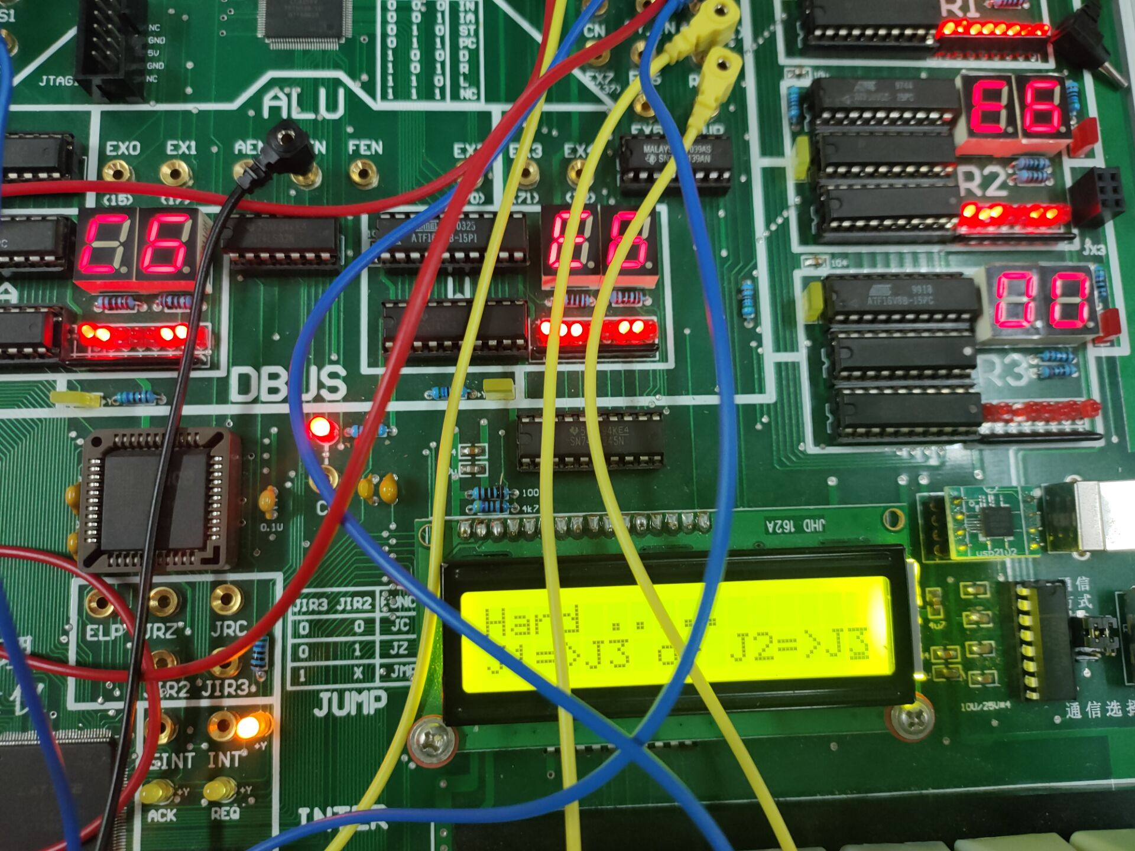

- 数据记录、分析与处理
00111001B取反得11000110B
11000110B与01100100B或运算得11100110B = E6。

- 实验结论
实验所得数据符合，实验成功。
四、建议和体会
即使是简单的指令，在计算机内部也需要分割成数条基础操作完成。而且操作的顺序非常重要。在这次实验中，我们主要学习了运算器的计算，丰富了知识面，通过人工译码，加深对 译码器基本工作原理的理解，收获颇丰。了解并验证了运算器计算的过程，同时锻炼了自己 的动手能力，很期待接下来的课程。
五、思考题
思考题：如何将R2中的数据送至A寄存器中？

答：调节SB、SA为10选中R2寄存器。将使能端RWR接高电平1，RRD接低电平0，调整R2寄存器为读状态。AEN输入低电平，A寄存器选通。

